Nem mindegy, mi van a csomagban – Egy Starjobs-történet
A kollagén csomagolás váratlan akadályokba is ütközhet, a Starjobs Magyarország Kft. is szolgál egy tanulságos esettel.
A történet 2015-ben kezdődött: ekkor merült fel a Starjobs Magyarország Kft. vezetőiben a gondolat, hogy a megváltozott munkaképességű (MMK) munkavállalókat nagyobb létszámban, már ne csak egyszerű adminisztrációs munkakörben foglalkoztassák, hanem kifejezetten erre alkalmas termelő egységet hozzanak létre. 2017-ben 3-5 fővel meg is kezdődött a munka a társaság Forgách utcai telephelyén. Kapacitásban és létszámban folyamatosan gyarapodva azóta több telephelyet is kinőttek. A Starjobs 2018-ban vált akkreditált foglalkoztatóvá, létrehozva a MMK munkavállalók foglalkoztatását célzó központot, a jelenlegi, véglegesnek gondolt, több épületből álló telephelyet pedig Budapest X. kerületében, a Szacsvay utcában vásárolták meg 2020-ban.
Nyomdaipari munkák mellett az itt dolgozók az élelmiszer-csomagolással is foglalkoznak, amivel kapcsolatban Lőrincz Krisztina, a Starjobs rehabilitációs tanácsadója egy tanulságos történettel is szolgált. Növényi eredetű élelmiszereket "szinte bárhol, bárki" csomagolhat, a por alapú állati eredetű termékek csomagolása azonban sokkal komplexebb engedély megszerzéséhez és szigorú feltételekhez kötött, amelyek teljesülését az illetékes hatóság negyedévente ellenőrzi. A Starjobs ezt 2020-ban a saját kárán tanulta meg. A szóban forgó komplex engedélyt az ugyancsak állati eredetű - bár "kinézetre" ártatlannak tűnő - por alapú kollagén csomagolásához is meg kell(ett volna) szerezni, mivel a növényi eredetű élelmiszercsomagoláshoz alkalmas engedély nem terjed ki a kollagén csomagolása. A társaság a büntetést tanulópénznek tekintette, és késedelem nélkül pótolta a hiányosságot. Az új telephelyen két helyiséget már a komplex elvárásoknak megfelelően alakítottak ki, a Starjobs pedig felkerült a HU-számmal rendelkező üzemek országos listájára és azóta a hatósági ellenőrzéseken rendre kitűnőre vizsgázva végzi a hal-, marha-, sertéskollagének, tojásporok és egyéb állati eredetű, por alapú élelmiszerek kis kiszerelésű csomagolását - fejezte be a történetet Simonyi Zsolt üzemvezető. A Starjobs Magyarország Kft. mint Rehabilitációs Akkreditációs Tanúsítvánnyal rendelkező munkáltató, a MMK személyek foglalkoztatását kiemelt jelentőségű területként kezeli. A megváltozott munkaképességet még mindig sokan összekeverik a fogyatékossággal és emiatt tartanak az alkalmazásuktól - mondja Lőrincz Krisztina -, pedig sok munkatársunk van, akiken egyáltalán "nem látszik", hogy tartós egészségkárosodással élnek, csupán a 8 órás terhelést nem bírnák, de részmunkaidőben ugyanolyan jól teljesítenek, mint bármelyik másik egészséges munkavállaló. A Starjobsnál kiemelt figyelmet kapnak azon munkavállalók is, akik már hosszú ideje nem dolgoztak, őket empatikus csoportvezetők, speciális segítők is támogatják. A több évi munkaerőpiaci inaktivitás után a munka világába való visszatérés gyakran az életük gyökeres átalakulását jelenti, van, aki a szó szoros értelmében az utcáról került a Starjobshoz, és ma már rendezett körülmények között, albérletben lakik, tartozásait pedig sikerült visszafizetnie és több mint 3 éve lojális munkatársuk. A fogyatékossággal élő és megváltozott munkaképességű munkavállalóknak sokáig kellett küzdeniük a negatív megkülönböztetéssel, napjainkban azonban ez a hozzáállás kezd megváltozni, és ennek a folyamatnak mi is aktív részesei kívánunk lenni - hangsúlyozza Megyeri Péter ügyvezető.
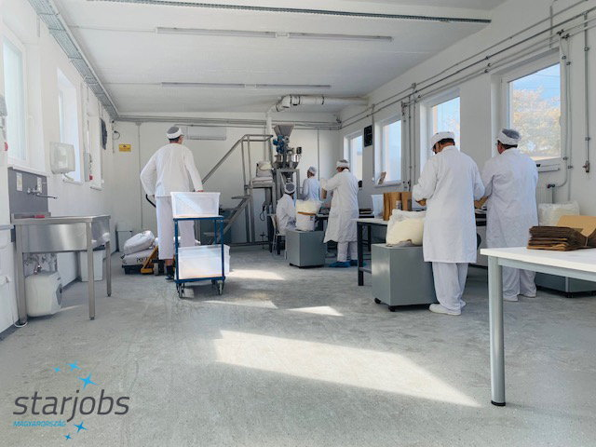 | © Starjobs Magyarország Kft.
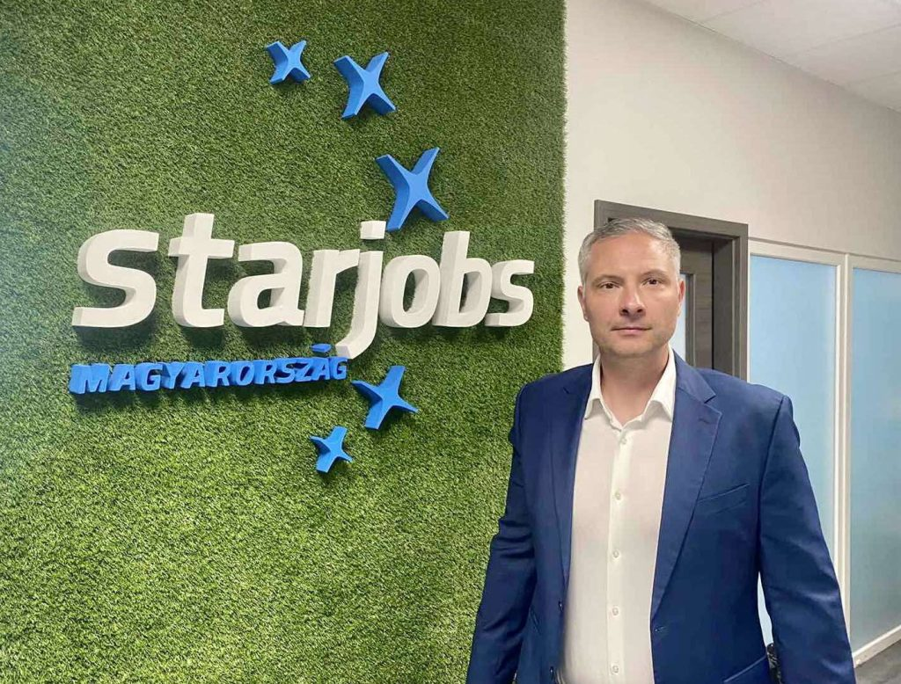 | © Starjobs Magyarország Kft.
Eredeti tartalom: Starjobs Magyarország Kft.
Továbbította: Helló Sajtó! Üzleti Sajtószolgálat
Ez a sajtóközlemény a következő linken érhető el:

